Introduction à la notion de bus
On appelle bus, en informatique, un ensemble de liaisons physiques (câbles, pistes de circuits imprimés, etc.) pouvant être exploitées en commun par plusieurs éléments matériels afin de communiquer.
Les bus ont pour but de réduire le nombre de « voies » nécessaires à la communication des différents composants, en mutualisant les communications sur une seule voie de données. C'est la raison pour laquelle la métaphore d'« autoroute de données » est parfois utilisée.
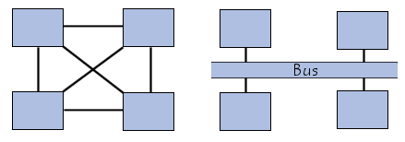
Dans le cas où la ligne sert uniquement à la communication de deux composants matériels, on parle de port matériel (port série, port parallèle, etc.).

Caractéristiques d'un bus
Un bus est caractérisé par le volume d'informations transmises simultanément. Ce volume, exprimé en bits, correspond au nombre de lignes physiques sur lesquelles les données sont envoyées de manière simultanée. Une nappe de 32 fils permet ainsi de transmettre 32 bits en parallèle. On parle ainsi de « largeur » pour désigner le nombre de bits qu'un bus peut transmettre simultanément.
D'autre part, la vitesse du bus est également définie par sa fréquence (exprimée en Hertz), c'est-à-dire le nombre de paquets de données envoyés ou reçus par seconde. On parle de cycle pour désigner chaque envoi ou réception de données.
De cette façon, il est possible de connaître le débit maximal du bus (ou taux de transfert maximal), c'est-à-dire la quantité de données qu'il peut transporter par unité de temps, en multipliant sa largeur par sa fréquence. Un bus d'une largeur de 16 bits, cadencé à une fréquence de 133 MHz possède donc un débit égal à :
16 * 133.10⁶ = 2128*10⁶ bit/s,
soit 2128*10⁶/8 = 266*10⁶ octets/s
soit 266*10⁶ /1000 = 266*10³ Ko/s
soit 259.7*10³ /1000 = 266 Mo/s

Sous-ensembles de bus
En réalité chaque bus est généralement constitué de 50 à 100 lignes physiques distinctes, classées en trois sous-ensembles fonctionnels :
- Le bus d'adresses (appelé parfois bus d'adressage ou bus mémoire) transporte les adresses mémoire auxquelles le processeur souhaite accéder pour lire ou écrire une donnée. Il s'agit d'un bus unidirectionnel.
- Le bus de données véhicule les instructions en provenance ou à destination du processeur. Il s'agit d'un bus bidirectionnel.
- Le bus de contrôle (parfois bus de commandes) transporte les ordres et les signaux de synchronisation en provenance de l’unité de commande et à destination de l'ensemble des composants matériels. Il s'agit d'un bus directionnel dans la mesure où il transmet également les signaux de réponse des éléments matériels.

Les principaux bus
On distingue généralement sur un ordinateur deux principaux bus :
- le bus système (appelé aussi bus interne, en anglais internal bus ou front-side bus, noté FSB). Le bus système permet au processeur de communiquer avec la mémoire centrale du système (mémoire vive ou RAM).
- le bus d'extension (parfois appelé bus d'entrée/sortie) permet aux divers composants de la carte-mère (USB, série, parallèle, cartes branchées sur les connecteurs PCI, disques durs, lecteurs et graveurs de CD-ROM, etc.) de communiquer entre eux mais il permet surtout l'ajout de nouveaux périphériques grâce aux connecteurs d'extension (appelés slots) connectés sur le bus d'entrées-sorties.

Le chipset
On appelle chipset (en français jeu de composants) l'élément chargé d'aiguiller les informations entre les différents bus de l'ordinateur afin de permettre à tous les éléments constitutifs de l'ordinateur de communiquer entre eux. Le chipset était originalement composé d'un grand nombre de composants électroniques, ce qui explique son nom. Il est généralement composé de deux éléments :
- Le NorthBridge (Pont Nord ou Northern Bridge, appelé également contrôleur mémoire) est chargé de contrôler les échanges entre le processeur et la mémoire vive, c'est la raison pour laquelle il est situé géographiquement proche du processeur. Il est parfois appelé GMCH, pour Graphic and Memory Controller Hub.
- Le SouthBridge (Pont Sud ou Southern Bridge, appelé également contrôleur d'entrée-sortie ou contrôleur d'extension) gère les communications avec les périphériques d'entrée-sortie. Le pont sud est également appelé ICH (I/O Controller Hub).
On parle généralement de bridge (en français pont) pour désigner un élément d'interconnexion entre deux bus.
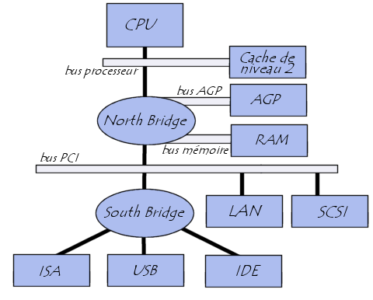
Il est intéressant de noter que, pour communiquer, deux bus ont besoin d'avoir la même largeur. Cela explique pourquoi les barrettes de mémoire vive doivent parfois être appariées sur certains systèmes (par exemple sur les premiers Pentium, dont la largeur du bus processeur était de 64 bits, il était nécessaire d'installer des barrettes mémoire d'une largeur de 32 bits par paire).
Voici un tableau récapitulant les caractéristiques des principaux bus :
Norme | Largeur du bus (bits) | Vitesse du bus (MHz) | Bande passante (Mo/sec)
ISA 8-bit | 8 | 8.3 | 7.9
ISA 16-bit | 16 | 8.3 | 15.9
EISA | 32 | 8.3 | 31.8
VLB | 32 | 33 | 127.2
PCI 32-bit | 32 | 33 | 127.2
PCI 64-bit 2.1 | 64 | 66 | 508.6
AGP | 32 | 66 | 254.3
AGP(x2 Mode) | 32 | 66x2 | 528
AGP(x4 Mode) | 32 | 66x4 | 1056
AGP(x8 Mode) | 32 | 66x8 | 2112
ATA33 | 16 | 33 | 33
ATA100 | 16 | 50 | 100
ATA133 | 16 | 66 | 133
Serial ATA (S-ATA) | 1 |  | 180
Serial ATA II (S-ATA2) | 2 |  | 380
USB | 1 |  | 1.5
USB 2.0 | 1 |  | 60
Firewire | 1 |  | 100
Firewire 2 | 1 |  | 200
SCSI-1 | 8 | 4.77 | 5
SCSI-2 - Fast | 8 | 10 | 10
SCSI-2 - Wide | 16 | 10 | 20
SCSI-2 - Fast Wide 32 bits | 32 | 10 | 40
SCSI-3 - Ultra | 8 | 20 | 20
SCSI-3 - Ultra Wide | 16 | 20 | 40
SCSI-3 - Ultra 2 | 8 | 40 | 40
SCSI-3 - Ultra 2 Wide | 16 | 40 | 80
SCSI-3 - Ultra 160 (Ultra 3) | 16 | 80 | 160
SCSI-3 - Ultra 320 (Ultra 4) | 16 | 80 DDR | 320
SCSI-3 - Ultra 640 (Ultra 5) | 16 | 80 QDR | 640
Ce document intitulé « Ordinateur - Introduction aux bus » issu de Comment Ça Marche (www.commentcamarche.net) est mis à disposition sous les termes de la licence Creative Commons. Vous pouvez copier, modifier des copies de cette page, dans les conditions fixées par la licence, tant que cette note apparaît clairement.

